
ПРИГЛАШЕНИЕ
Уважаемые выпускники – геофизики Московского Государственного Университета имени М.В. Ломоносова!

17 мая 2019 г. (в пятницу) в главном здании МГУ в Москве состоится очередная встреча выпускников отделения геофизики геологического факультета МГУ «ПЕРЕКЛИЧКА ПОКОЛЕНИЙ», посвященная 75-летию кафедры геофизики и 35-летию создания отделения геофизики на геологическом факультете МГУ.
ОРГКОМИТЕТ планирует организовать встречу 17 мая согласно следующей программе:
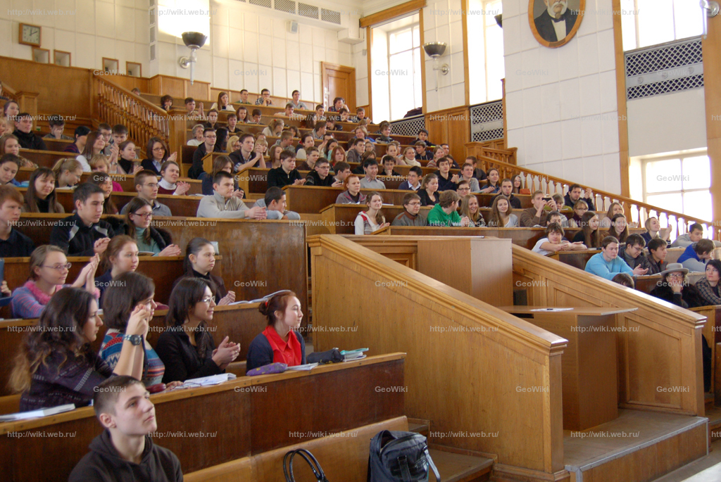
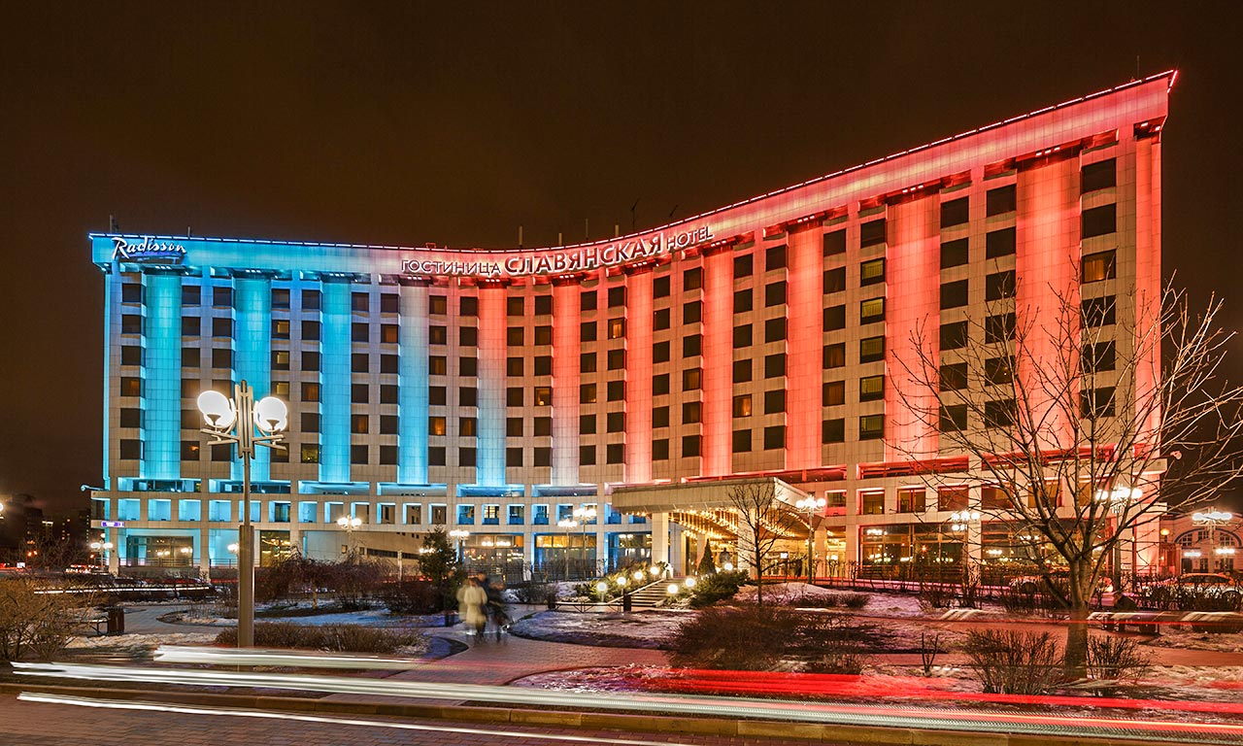
1. Научная конференция. С 14-00 до 18-00 час. в 611 аудитории выступят с устными докладами представители профессорско-преподавательского состава отделения и ведущие ученые страны. В этом мероприятии смогут принять участие все желающие.
2. Культурная программа (банкет и концерт) в ресторане «Рэдиссон Славянская» по
адресу площадь Европы, 2
17 мая (начало в 18-30).
Выбор этой площадки продиктован незабываемой встречей выпускников 15 лет назад, организованной профессором В.К. Хмелевским при спонсорской поддержке М. Рудяка.
За банкет (в отсутствии главного спонсора) необходимо внести сумму
в размере 4000 рублей.
3. Традиционно организационная работа будет проводиться через ответственных по группам, с которыми можно легко установить связь:
годы  выпусков | ОТВЕТСТВЕННЫЕ  ПО ГРУППАМ | e-mail | телефон
1953-1962 | Бессонова Татьяна Васильевна | нет | 8-910-475-45-04
1953-1962 | Зыков Юрий Дмитриевич | нет | 8-495-433-66-74
1963-1974 | Сафонова Зоя Леонидовна | нет | 8-910-480-09-93
1963-1974 | Соколова Татьяна Борисовна | tb-sokolova@yandex.ru | 8-915-129-77-62
1975-1984 | Иванова Елена Владимировна | iva@geol.msu.ru | 8-495-939-38-82
1975-1984 | Перекалин Сергей Олегович | s_perekalin@mail.ru | 8-916-521-19-17
1985-1994 | Акуленко Светлана Анатольевна | sv_ak@yandex.ru | 8-916-172-71-89
1985-1994 | Абизгильдин Ильдус Хасанович | ildus1965@mail.ru | 8-495-411-45-26
1995- 2003 | Макеечева Ирина Васильевна | irulyasha@mail.ru | 8-916-167-08-78
1995- 2003 | Коснырева Мария Владимировна | m.kosnyreva@yandex.ru | 8-495-939-12-35
2004-2013 | Ошкина Анна Владимировна | anna.oshkina@gmail.com | 8-916-218-36-07
2004-2013 | Ошкин Александр Николаевич | a.oshkin@mail.ru | 8-926-581-56-25
2014-2018 | Кузнецов Кирилл Михайлович | kirillkuz90@yandex.ru | 8-909-921-50-18
2014-2018 | Филиппович Алексей | philippovic@yandex.ru | 8-926-546-18-54
- Организационным партнером по подготовке мероприятия выбрано Московское отделение Межрегиональной Общественной Организации Евро-Азиатское Геофизическое общество (МОО ЕАГО, председатель – Токарев Михаил Юрьевич, исполнительный директор - Золотая Людмила Алексеевна).
- На сайте www.eago-moscow.com будет размещена вся необходимая информация по порядку регистрации участия в этом мероприятии. Достаточно внести в электронном виде краткую информацию: год ВЫПУСКА, Ф.И.О., отметить, в каких программах вы будете принимать участие и возможность оказать спонсорскую поддержку. На сайте будут указаны банковские реквизиты, по которым можно оплатить участие в банкете.
- ОРГКОМИТЕТ будет признателен каждому выпускнику за оказание спонсорской финансовой поддержки, которая позволит минимизировать оплату за банкет выпускникам старших поколений, а также провести оплату концерта и подготовить памятные сувениры для каждого участника. Финансовая помощь может быть оформлена целевым договором с Московским отделением ЕАГО.

Убедительная просьба обязательно пройти регистрацию на участие не позднее 25 апреля 2019 года, используя любой удобный вариант:
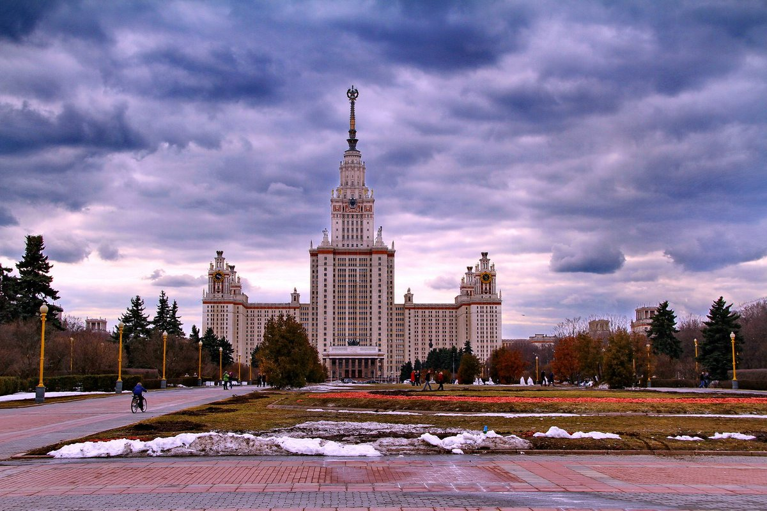
через сайт, через ответственных, через представителей ОРГКОМИТЕТА:
- Куликова Мария Павловна - e-mail: bmp-72@mail.ru; телефон 8(495) 939-57-66 (часы приема звонков: понедельник и среда с 12.00-до 14.00),
- Подлесная Наталья Григорьевна-e-mail: npodles@geol.msu.ru телефон 8(495) 939-12-30 (часы приема звонков: понедельник и среда с 12.00-до 14.00)

Ждем встречи с вами 17 мая 2019 года!

ОРГКОМИТЕТ

